

**Asignatura:**

**ISC-210-T-001 Programación Aplicada**

**Trabajo de Curso:**

**Kunai Hit**

**Autores:**

**2017-0861 Joseph De Los Santos**

**2017-0502 Ruben O. Diaz**

[Matrícula y Nombre del Estudiante 3]

**Tutor:**

**Prof. Miguel T. Moronta**

**Entregado en Fecha:**

lunes, 01 de abril de 2019

**PONTIFICIA UNIVERSIDAD CATÓLICA MADRE Y MAESTRA – PUCMM  
FACULTAD DE CIENCIAS DE LAS INGENIERÍAS  
Departamento de Ingeniería en Sistemas y Computación – ISC**

# Resumen / Abstracto del Problema

Se pide hacer un juego que contenga las siguientes especificaciones:

1. Físicas hechas por el programador.
2. Almacenamiento persistente.
3. Animaciones.

El juego que se eligio es un juego llamado “Knife Hit” el juego consiste en lanzar una cierta cantidad de cuchillos a un tronco, si se lanza un cuchillo y este golpea a otra que ya haya sido lanzado el jugador pierde, cuando los cuchillos se acaban y no se ha golpeado ningún cuchillo el jugador pasara a otro nivel.

El juego que se diseñó tiene como nombre “Kunai Hits” la trama del juego es idéntica al de “Knife Hit” con ligeros cambios. En el juego “Kunai Hits” se tiene la posibilidad de elegir una dificultad (fácil, medio o difícil). Durante la partida aparecen “Power Ups” con forma de pájaros. En la dificultad fácil no se tiene power ups ni obstáculos. El power Up azul duplica la puntuación de los siguientes dos cuchillos y se pueden acumular. El anti Power Up de color rojo hace que el jugador automáticamente pierda la partida.

Tabla de contenido

Resumen / Abstracto del Problema 1

Análisis 2

Cuerpo del Informe 2

Código Fuente 2

Condiciones de Error 2

Notas al Profesor 2

Conclusiones 2

Recomendaciones 2

Referencias Bibliográficas 2

# Análisis

Objetivos de la asignación:

1. Programar un videojuego sencillo.
2. Utilizar animaciones sencillas en el videojuego.
3. Programar las físicas del juego.
4. Programar detección de colisiones.
5. Almacenamiento persistente

El videojuego “Knife Hit” es un juego sencillo con una jugabilidad sencilla y un ambiente un tanto “arcade”. El juego consiste en lanzar cuchillos a un pedazo redondo de madera, la cual será destruida después de ser impactada por todos los cuchillos.

El blanco va a estar rotando y moviéndose con obstáculos dependiendo de la dificultad elegida. El obstáculo que utilizamos son aves que si son impactadas por el cuchillo se pierde este obstáculo está disponible desde la dificultad media, para la dificultad difícil el objetivo se estará moviendo de lado a lado y las aves se generaran más seguido.

El blanco retiene los cuchillos impactados y son destruidos con el mismo al impactar el ultimo cuchillo. Las fórmulas primordiales que se utilizan son las de movimiento rectilíneo uniforme, movimiento rectilíneo uniformemente variado, y rotación y traslación.

Para el almacenamiento persistente se guardarán en un archivo XML las mejores puntuaciones con el nombre de su respectivo jugador, estarán ordenadas de mejor a peor.

# Cuerpo del Informe

Capítulo 1 – Reglas del Negocio

Se obtienen puntos a medida que vas acertando los Kunais en el objetivo

Se pierde puntos si se impacta sobre algún objeto que no sea el objetivo o un PowerUp, o si se falla el Kunai

Capítulo 2 – Solución Propuesta

Se utilizaron las librerías, LINQ (Para ordenar las listas de puntajes de manera eficiente) y XML (Para guardar de manera persistente). Para manejar la dirección en la que gira el objetivo (y en dirección se movía si la dificultad era “Difícil”) se utilizaron valores aleatorios (entre -1 y 1) para darle un toque de dificultad al mismo. Y en el caso de la dificultad “Difícil” se utilizó la función “Mathf.clamp()” para limitar los límites y que no se saliera de la pantalla.

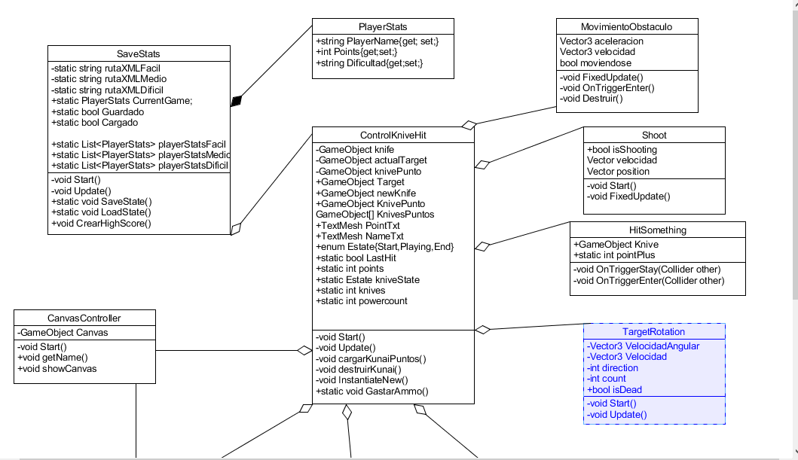

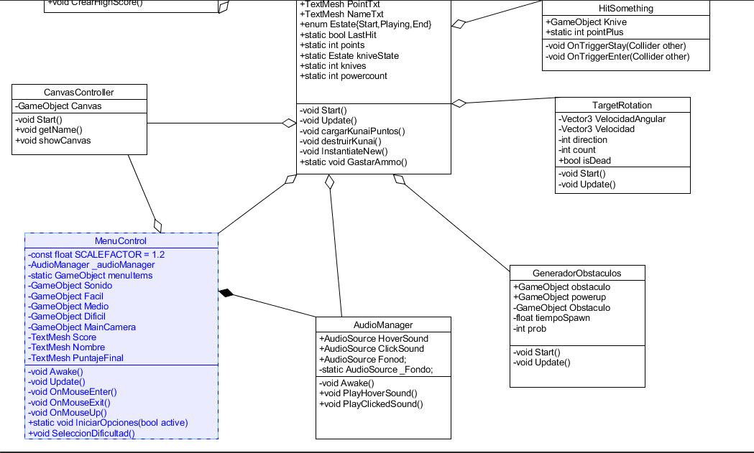

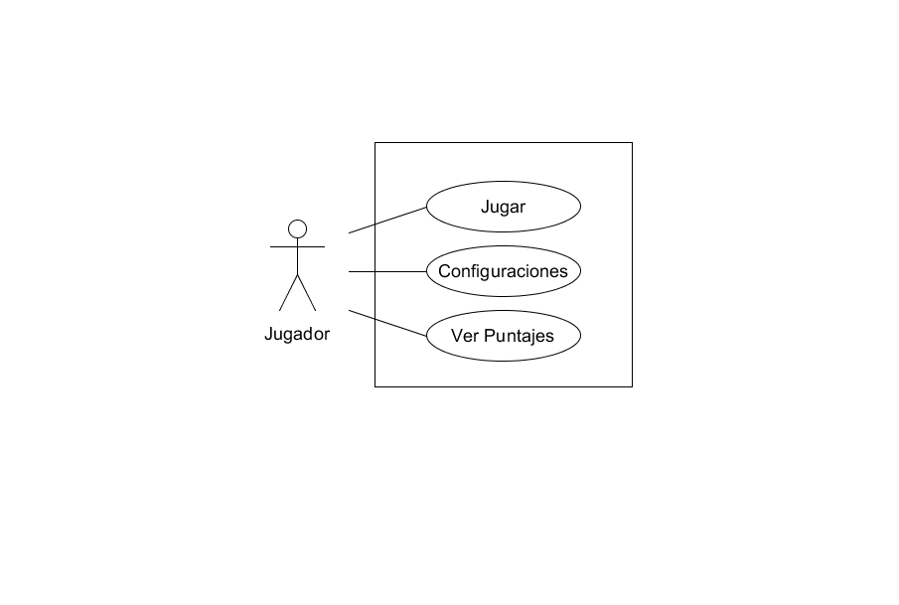

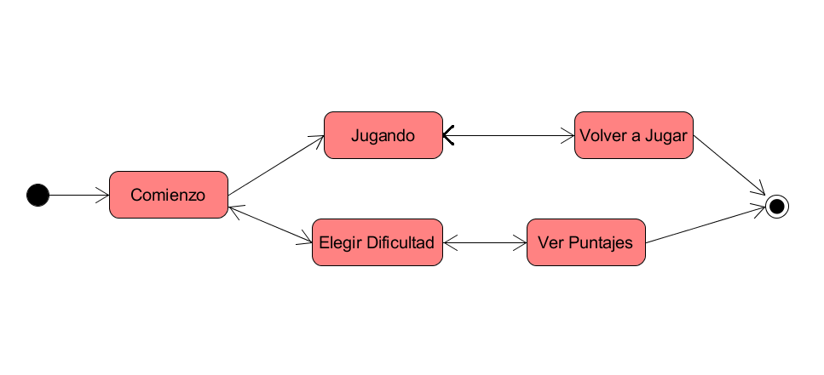



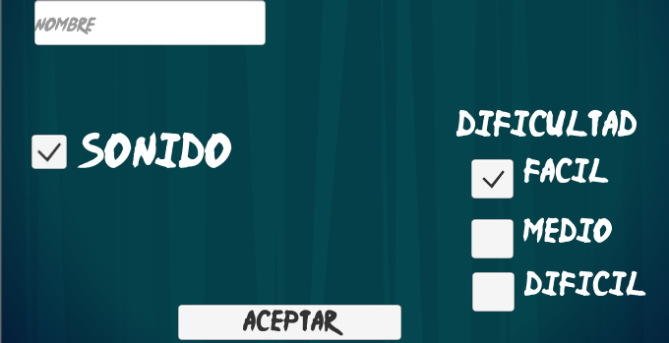

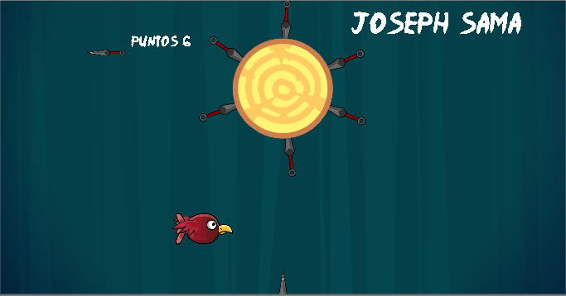

# Código Fuente

Incluido con el reporte

# Condiciones de Error

A la hora de seleccionar la dificultad en la que se quiere jugar, hay que hacer doble clic para que se seleccione la misma

# Notas al Profesor

La música utilizada fue descargada de YouTube y modificada por nosotros mismos utilizando AudaCity

# Conclusiones

Aquí se abordan las conclusiones del trabajo realizado, no de la asignatura, ni sobre los beneficios que le reporta a un estudiante la realización de este proyecto de curso. Deben redactarse teniendo en cuenta:

* Estado de cumplimiento de los objetivos planteados en la introducción.
* Observaciones, mediciones, estilos, etc., puestos en práctica durante la ejecución del proyecto. Por ejemplo: conclusiones, que consideren de interés a partir de sus propias experiencias, respecto a la organización del trabajo en equipo.

# Recomendaciones

Se redactan teniendo en cuenta aspectos que quedaron pendientes, mejoras que en el futuro se pueden realizar a la aplicación, posibilidades de implantación, entre otros.

# Referencias Bibliográficas

Especifique las referencias bibliográficas utilizadas durante la elaboración del proyecto.